Отчет 9 группы «Ромашки» о проведении
«День открытых дверей»
20.11. 2019 г. Провели «День открытых дверей». Были приглашены родители, некоторые откликнулись.
Утром мама Мальвины Петрова Кристина Игоревна и мама Жени Бурягина Елена Ивановна провели с детьми мастер-класс, по изобразительной деятельности, где помогли детям нарисовать кошечкам мордочки (глаза, нос, рот, усы).

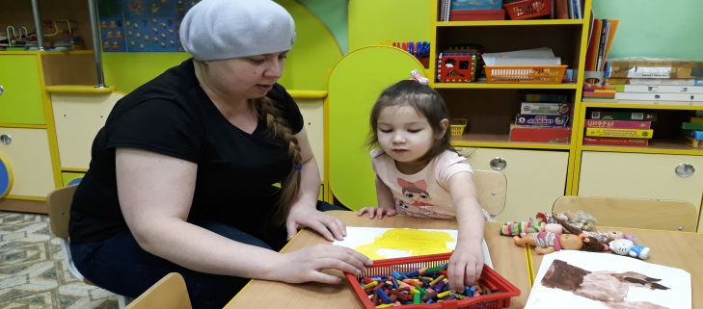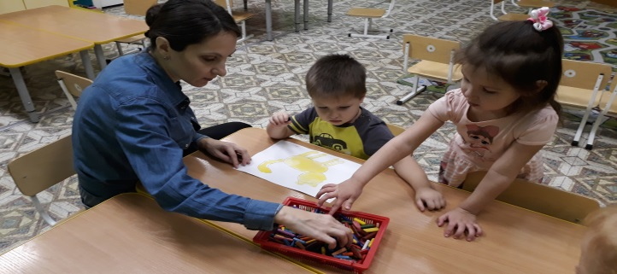

Петровская Елена Сергеевна мама Даниила сделала вместе с нами зарядку, и осталась, очень довольна.
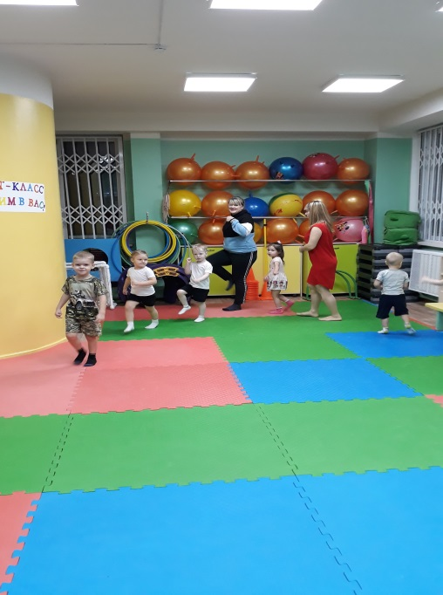
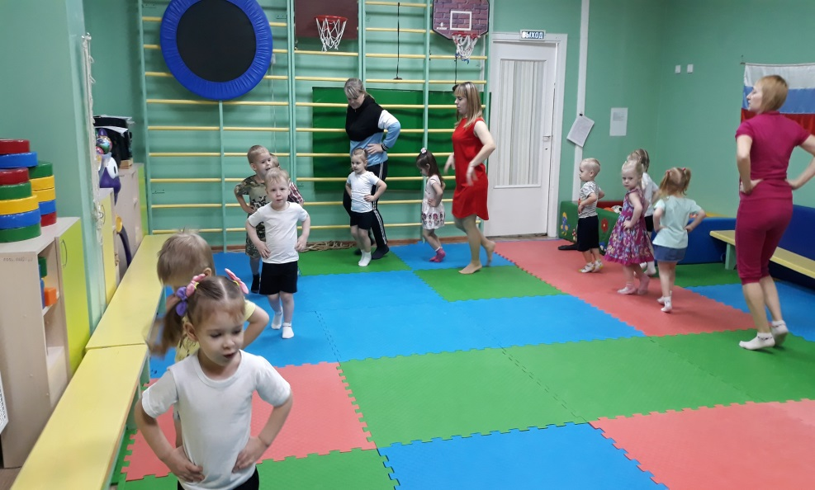

После зарядки Елена Ивановна и Елена Сергеевна пригласили помыть детей руки, перед едой, где напомнили детям алгоритм мытья рук.

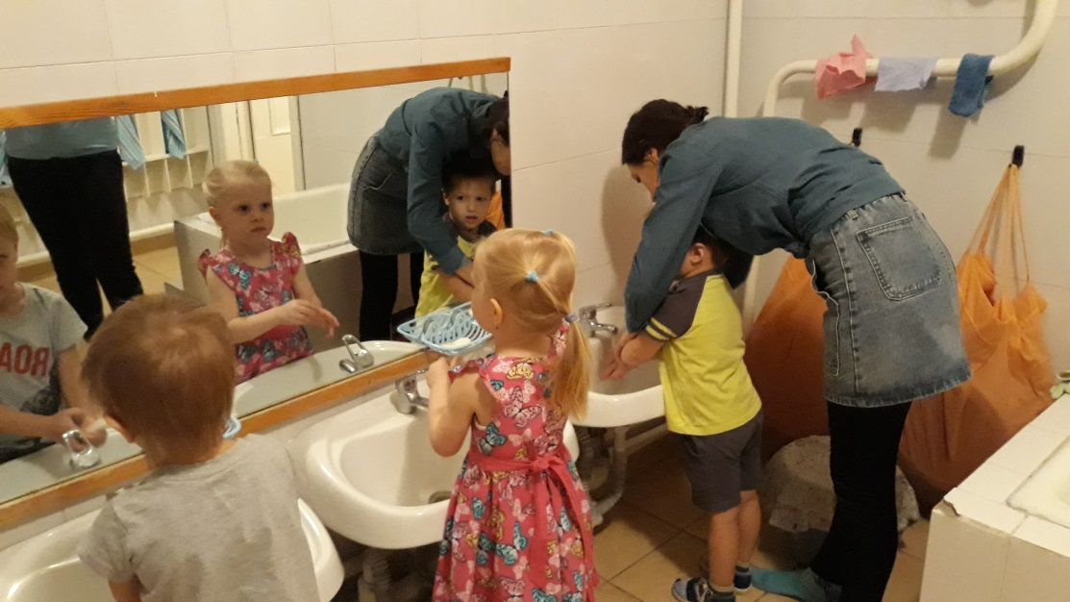

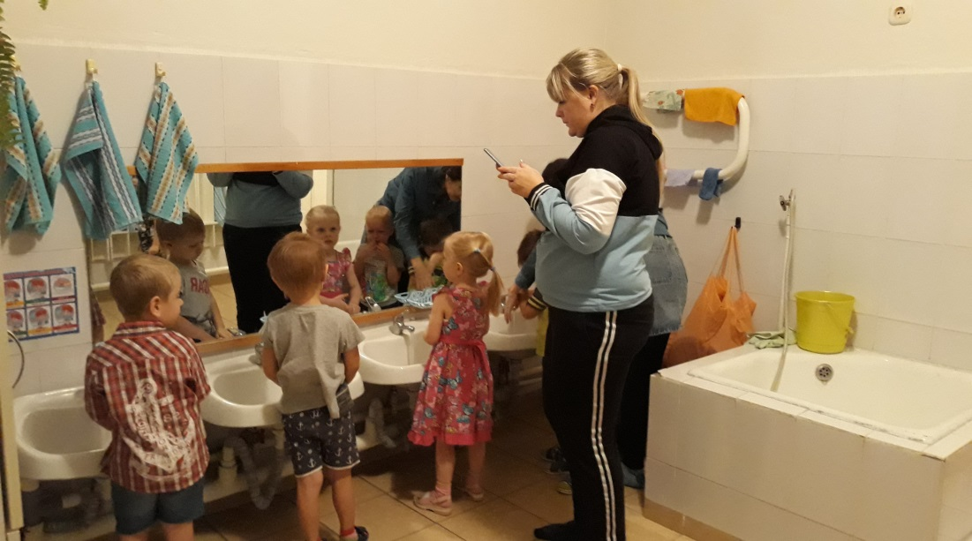

Пока Наталья Александровна накрывала на стол, родители поговорили с детьми о домашних животных, дети охотно отвечали на вопросы мам.
Затем мамы посадили детей за стол, и посмотрели, как они завтракают.
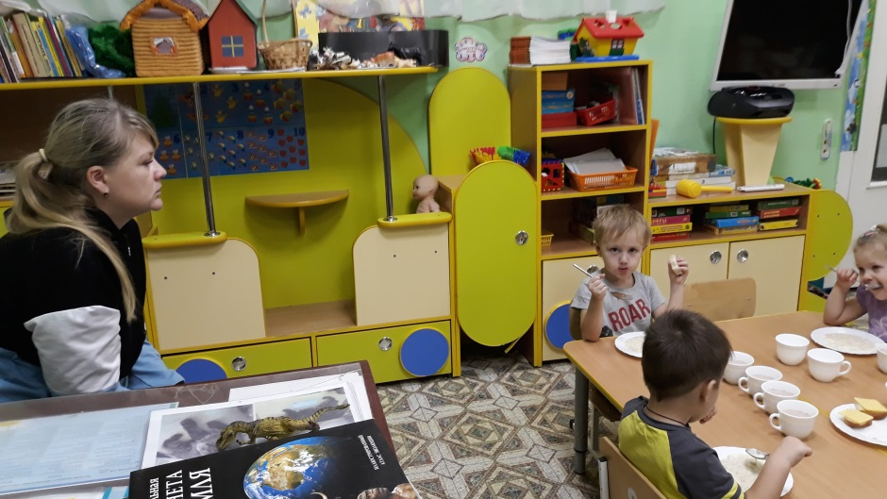
На занятии по физической культуре поприсутствовала Довгань Татьяна Викторовна бабушка Даниила П.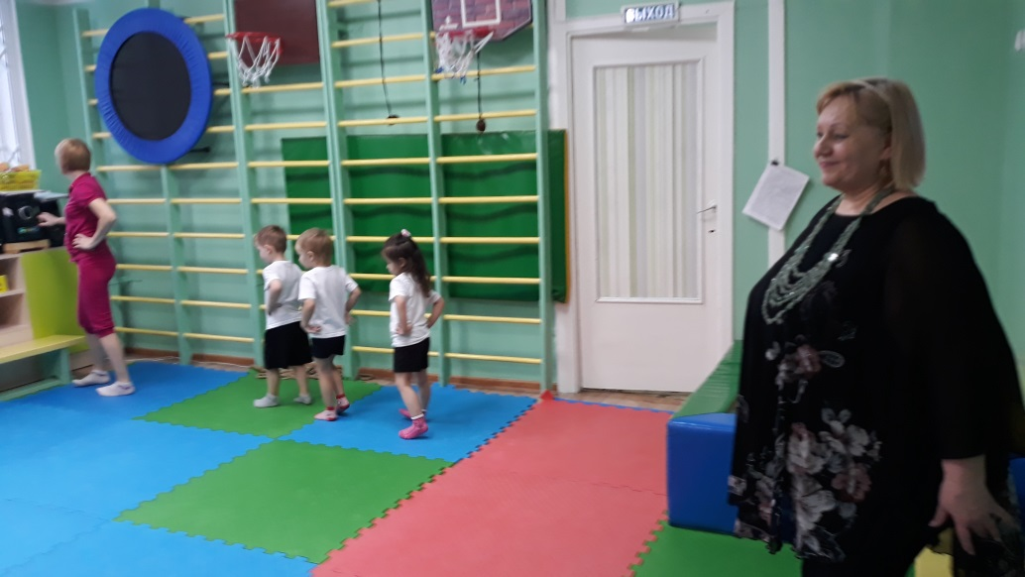

Во второй половине дня родители Угренинова Мария Сергеевна, Гребенкина Екатерина Филаритовна, Ковригина Анна Андреевна провели аппликацию. Вместе с детьми клеили собачку «Дружок». Все родители и дети остались довольны.

